**1 ЛАБОРАТОРНАЯ РАБОТА №1**

**«ЗНАКОМСТВО С ЯЗЫКОМ C#»**

**1.1 Цель работы**

Ознакомление со средой программирования. Ознакомится с языком программирования С#. Понимание структуры и особенностей языка, а также программирование простых запросов на данном языке.

**1.2 Индивидуальный вариант**

1)Найти:

а) все двузначные числа, сумма квадратов цифр которых делится на 13;

б) все двузначные числа, обладающие следующим свойством: если к сумме цифр числа прибавить квадрат этой суммы, то получится снова искомое число.

2)Ввести текст с клавиатуры. Заменить 1-ую букву в каждом слове на @. Результат вывести на экран.

**1.3 Ход выполнения работы**

1.3.1 В начале лабораторной работы были изучены методические указания, где описаны основы языка программирования С#. Далее для первой задачи по нахождению чисел был написан класс, код которого содержится в листинге 1.

Листинг 1 – Класс для первого задания

namespace laba1;

public class Program1

{

public static void FindNumbers()

{

Console.WriteLine("Дузначные числа, сумма квадратов цифр которых делится на 13:");

for (int i = 13; i < 100; i++)

{

int sum = (i/10)*(i/10)+(i%10)*(i%10);

if(sum%13==0)

Console.Write(i+" ");

}

Console.WriteLine();

Console.WriteLine("\nДузначные числа, обладающие следующим свойством: если к сумме цифр числа \nприбавить квадрат этой суммы, то получится снова искомое число:");

for (int i = 10; i < 100; i++)

{

int sum = (i/10)+(i%10);

int sqrt = sum*sum;

sum += sqrt;

if(sum==i)

Console.Write(i+" ");

}

}

}

Далее был написан класс для второй задачи, который заменяет символы первых букв новых слов. Код для класса показан в листинге 1.2. Также для работы программы был создан основной класс с методом Main, который вызывает необходимые функции классов (листинг 1.3).

Листинг 1.2 – Класс для второго задания

namespace laba1;

public class Program2

{

public static void ChangeLetter()

{

Console.WriteLine();

Console.WriteLine("Введите строку: ");

string str = new string(Console.ReadLine());

char[] arr = str.ToCharArray();

for (int i = 0; i < str.Length-1; i++)

{

if (str[i]==' ')

{

arr[i+1]='@';

}

}

arr[0] = '@';

str = new string(arr);

Console.WriteLine(str);

}

}

Листинг 1.3 – Основной класс

using laba1;

internal class Program

{

public static void Main(string[] args)

{

Program1.FindNumbers();

Program2.ChangeLetter();

}

}

1.3.2 Для первого задания нет необходимости составлять тестовые задания, поскольку входные данные не изменяются. Выполнение первой программы показано на рисунке 1.1, вывод содержит все числа, сумма квадратов которых делится на 13, а также двузначные числа, соответствующие условию второго пункта второго задания.

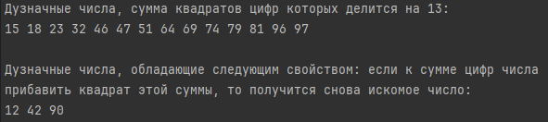

Рисунок 1.1 – Выполнение первой программы

Для второй программы было составлено несколько тестовых строк для проверки ее работоспособности: «Привет, мир!», «Сегодня утром я проснулся рано, чтобы успеть на пробежку перед работой.», «Вчера вечером мы с друзьями смотрели интересный фильм.». На рисунке 1.1 показан успешный результат первого теста.

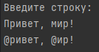

Рисунок 1.1 – Результат проверки первого теста

Следующий тест содержит успешный результат работы программы с более длинной последовательность слов, который отражен на рисунке 1.2.

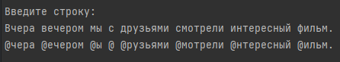

Рисунок 1.2 – Результат проверки второго теста

Проверка третьего теста показывает верный результат, где все первые буквы слов заменены символом «@».

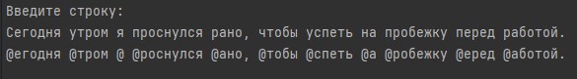

Рисунок 1.3 – Результат проверки третьего теста

**Выводы**

В начале выполнения работы были изучены методические указания. Было рассмотрено определение языка программирования C#, его особенности. Были также изучены основные управляющие конструкции языка(if, else), а также операторы while и for. Помимо этого были рассмотрены строки и массивы в C#, а также изучены приведенные примеры кода. Далее было написано 3 класса: первый содержит функцию для нахождения двухзначных чисел, сумма квадратов цифр которых делится на 13 и двухзначных чисел, обладающих следующим свойством: если к сумме цифр числа прибавить квадрат этой суммы, то получится снова искомое число. Далее были составлены тестовые последовательности, а потом с помощью них проверена работоспособность программы. В конце выполнения лабораторной работы блы написан отчет.